Sciences Industrielles de l’ingénieur

Devoir Surveille 1

**[Durée 1h - Aucun document - Calculatrice interdite - Répondre directement sur le sujet]**

# Ingénierie Systèmes – Sys – Reeduc – Concours CCP PSI 2013

### Présentation générale

Le SYS-REEDUC est destiné à aider à la rééducation des membres inférieurs chez les patients ayant été victime d’un accident. Ce système permet une rééducation active, ce qui signifie qu’on cherche à renforcer les muscles et la coordination musculaire. Elle est réalisée en boucle fermée : le patient ne se laisse pas conduire par le système mais résiste au mouvement proposé par la machine.

Les exercices en chaîne fermée permettent au patient de récupérer beaucoup plus rapidement. Le système SYS-REEDUC a l’avantage de proposer des exercices combinant la flexion de la jambe à la rotation du pied de manière à solliciter parfaitement les muscles souhaités.

Dans le cadre du fonctionnement du système, le kinésithérapeute peut aider à la rééducation des membres inférieurs du patient en agissant sur :

* la flexion – extension du genou ;
* la « vrille » de la cheville (rotation interne-externe)

Le système doit permettre en outre la flexion – extension de la cheville. Il doit aussi permettre s’adapter à la morphologie des patients. Enfin, pour des raisons de sécurité, le système ne doit pas blesser le patient.

On donne un cahier des charges partiel du système :

|  |  |  |
| --- | --- | --- |
| Fonctions | Critères | Niveaux |
| Permettre au kinésithérapeute de rééduquer les membres inférieurs du patient | Angle de rotation de la cuisse | De 0 à 150° |
| Effort du patient | Jusqu’à 20N |
| Ecart de position | Nul |
| Rapidité | T5% < 0,2s |
| S’adapter à la morphologie des patients | Longueur cuisse et jambe | De 0,6 à 1,2 m |
| Ecartement bassin | 370 à 600 mm |
| Ne pas blesser le patient | Sécurité | Bloquer le fonctionnement en fonction de la taille du patient |

## *Donner la définition d’une interaction.*

## *Quel(s) est (sont) le(s) acteur(s) qui sont en interaction avec le système ? S’il y en a plusieurs, donner l’acteur principal et l’acteur secondaire.*

## *Réaliser le diagramme des cas d’utilisation le plus simple possible associé au système étudié.*

## *Compléter le diagramme des exigence :*

* *Id1.2, id2 et id3 ;*
* *à l’aide du diagramme de définition des blocs, préciser la solution technologique qui permet de réaliser l’exigence id1.6 ;*
* *Stéréotype sur les liaisons entre exigences quand cela est nécessaire.*

### Description du système

Dans le cadre du système, le haut du corps du patient est supposé immobile. 2 chaînes fonctionnelles sont associées aux 2 mouvements réglables par le kinésithérapeute :

* la première chaîne fonctionnelle permet la flexion du genou, réalisée par la translation du support mobile **1** en utilisant une glissière de type *Bosh-Rexroth*;
* la seconde chaîne fonctionnelle est assurée par le groupe gammatic et permet la rotation interne-externe du pied via le support **3**.

Le support 2 permet la flexion de la cheville mais n’est pas motorisé.

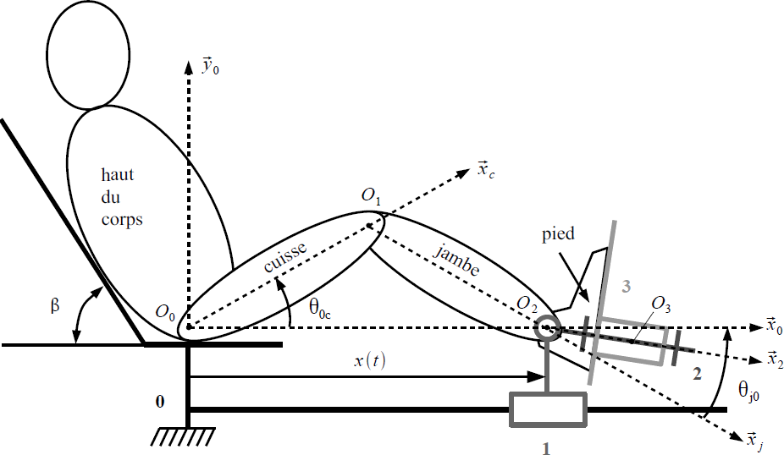

|  |  |
| --- | --- |
|  |  |
| *Liaison glissière entre le bâti* ***0*** *et le support* ***1***  *Composant Bosh-Rexroth* | *Support de pied - Groupe gammatic* |

La liaison glissière entre le support **1** et le bâti **0** est réalisée par le composant Bosh-Rexroth. Sa course est de *1,3 m*. Cette liaison est associée à un moteur et à un réducteur permettant d’assurer une translation à une vitesse maximale de 2 m/s. Ces valeurs permettent de travailler avec un profil de rééducation à faible charge ou avec un profil de rééducation sportif. Un dispositif poulie-courroie permet de transformer la rotation en sortie du réducteur en translation du plateau supérieur. Les deux modules linéaires sont montés sur des rails permettant d’ajuster leur écartement afin d’adapter le système à la morphologie de chaque utilisateur. Sa variation est comprise entre 370 et 600 mm.

La liaison entre les solides **1** et **2** est ajustable en profondeur (par un ensemble de cales) afin de pouvoir aligner positionner la cheville. Elle permet également le réglage de l’inclinaison du pied grâce à une tige de fixation à huit positions comprises entre − 20° et 50°. Enfin, une fixation, qui n’est pas présentée ici, permet de maintenir le pied en contact avec le support mobile.

La liaison entre **2** et **3** (groupe gammatic) est motorisée pour permettre la rotation interne-externe du pied. Ainsi, le pied repose sur une semelle mise en rotation par un moteur-réducteur. Celui-ci permet d’engendrer un couple maximal de *20 N.m* pour une vitesse maximale de *10 tour/s*.

Les fréquences de rotation des deux motoréducteurs (utilisés pour actionner les liaisons 0 – 1 et 2 – 3) sont mesurées à l'aide de codeurs incrémentaux permettant ainsi la mesure du déplacement *x(t)* et de l’angle de rotation entre les solides **2** et **3**. Des capteurs de fin de course situés sur les axes permettent d'arrêter l'exercice en cas de problèmes liés à la commande (la position de ces capteurs est réglable pour s'adapter au patient). Deux capteurs d'efforts tridimensionnels permettent de mesurer les forces et couples appliqués par le patient sur la machine. Ils permettent :

* d'évaluer l'efficacité, la performance et l'amélioration des aptitudes motrices ;
* de mesurer l'effort que le patient oppose au mouvement afin d'imposer un couple adapté sur les axes moteur.

Les moteurs sont alimentés par des variateurs électroniques pilotés par une carte de commande qui génère les lois de commande en fonction du retour des capteurs.

Le kinésithérapeute peut régler le système grâce à une interface homme/machine.

## *Compléter le diagramme de définition des blocs.*

## *Compléter le diagramme de blocs interne.*

## *Sur la chaîne topo fonctionnelle, renseigner les macrofonctions manquantes.*

## *Compléter la chaîne topo fonctionnelle associée à l’ensemble support 1.*

### Schéma bloc fonctionnel associé au fonctionnement de l’ensemble support 1

Le support 1 est asservi en déplacement. La consigne de déplacement est notée $Xc$ (en mètres). Ce déplacement est transformé en un nombre d'incréments de consigne $Nc$ à l'aide d'un convertisseur analogique/numérique. Ce nombre d'incréments de consigne $Nc$ est comparé à l'image Nθ du déplacement angulaire du moteur θm, obtenu avec le codeur incrémental, pour former un écart noté ε. Cet écart est ensuite adapté à l'aide d'un correcteur pour former la tension moteur Um (en volts). Le moteur tourne ensuite à une vitesse *Ωm* (en radians par seconde), la position angulaire est notée *θm* (en radians). Cette position angulaire est réduite à l'aide d'un réducteur et on note *θr* l'angle de l'axe de sortie du réducteur, qui est lié à un dispositif poulie-courroie entraînant le support, dont on note le déplacement X.

## *Donner le schéma bloc qui permet de transformer la vitesse de rotation Ωm en position angulaire θm.*

## *Réaliser un schéma bloc fonctionnel de cet asservissement. Vous préciserez les unités des flux circulants dans chacun des liens.*